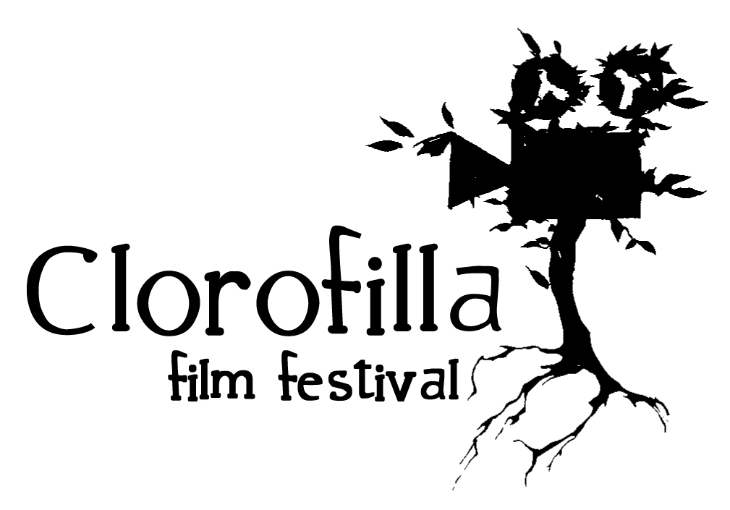

Grosseto, 29 maggio 2013 Comunicato stampa

CLOROFILLA FILM FESTIVAL:
BANDO APERTO FINO AL 10 GIUGNO PER CORTI E DOCUMENTARI

IL FESTIVAL SI SVOLGERA’ DAL 9 AL 18 AGOSTO DURANTE FESTAMBIENTE NEL PARCO DELLA MAREMMA MA ANCHE IN TANTE ALTRE LOCALITA’

Prorogato al 10 giugno il bando per documentari e cortometraggi del Clorofilla film festival. La manifestazione che promuove la nuova “linfa” del cinema italiano, si svolgerà tra luglio e agosto all’interno di Festambiente - manifestazione nazionale di Legambiente in programma dal 9 al 18 agosto nel Parco della Maremma- e in altre località della provincia di Grosseto. Il festival, inoltre, nel mese di luglio si sposterà per alcune serate anche in Puglia, Veneto, Emilia Romagna, Sardegna e nel Lazio.

Un’appendice del festival è in programma anche in autunno a Firenze.

Possono partecipare lavori che trattino argomenti sociali e ambientali o che rappresentino la nuova “linfa” del cinema italiano.

Il termine ultimo per l’invio dei lavori è il 10 giugno. Il bando per corti e documentari con tutte le specifiche corredato dalla scheda di partecipazione è disponibile sul sito: www.festambiente.it (sezione clorofilla film festival).

Per informazioni: tel. 0564-48771 oppure cinema@festambiente.it

